[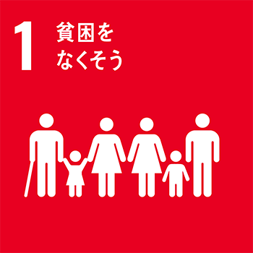](https://miraimedia.asahi.com/sdgs-01/)[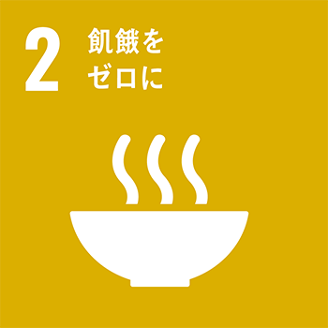](https://miraimedia.asahi.com/sdgs-02/)[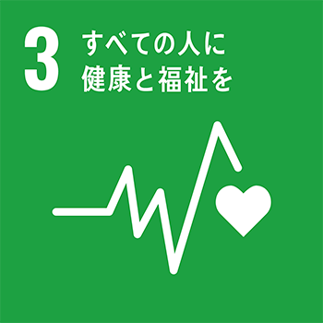](https://miraimedia.asahi.com/sdgs-03/)[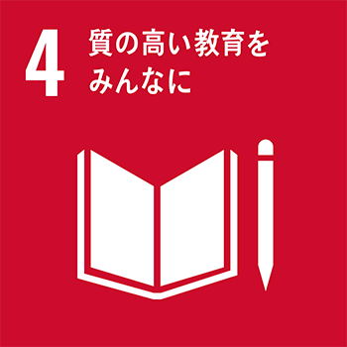](https://miraimedia.asahi.com/sdgs-04/)[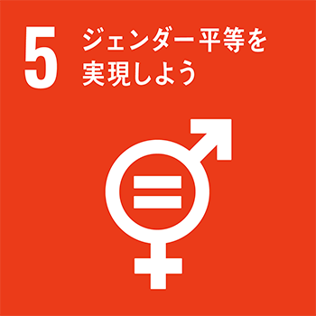](https://miraimedia.asahi.com/sdgs-05/)[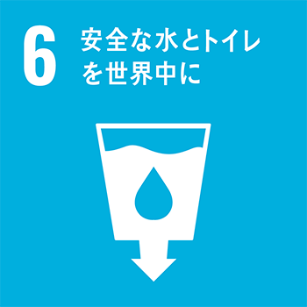](https://miraimedia.asahi.com/sdgs-06/)

課題からみえてきた

必要なこと

取り組むべきテーマ

できていること

継続すること

目標達成のポイント

関わる人

たち・機関

**－こうあったらいいな－**

－**目指す方向**－

**令和５年度**

**令和３年度**

**令和４年度**

**令和７年度**

**令和６年度**

**今後5年間でやるべきこと**

|  |  |  |  |  |  |
| --- | --- | --- | --- | --- | --- |
|  |  |  |  |  |  |
|  |  |  |  |  |  |
|  |  |  |  |  |  |

[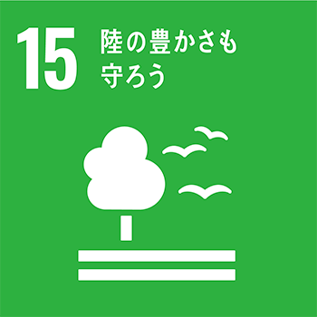](https://miraimedia.asahi.com/sdgs-15/)[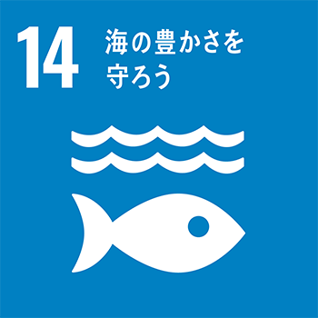](https://miraimedia.asahi.com/sdgs-14/)[](https://miraimedia.asahi.com/sdgs-13/)[](https://miraimedia.asahi.com/sdgs-12/)[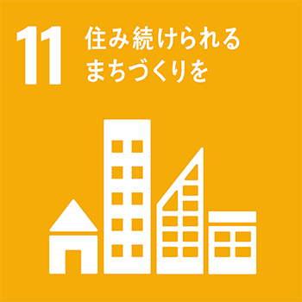](https://miraimedia.asahi.com/sdgs-11/)[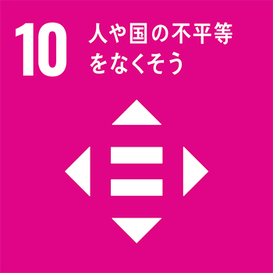](https://miraimedia.asahi.com/sdgs-10/)[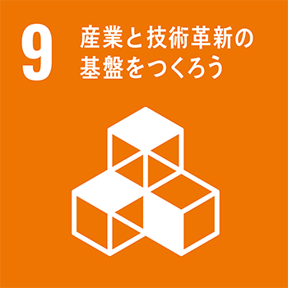](https://miraimedia.asahi.com/sdgs-09/)[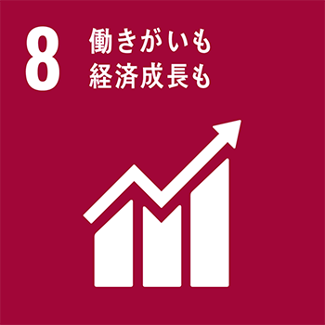](https://miraimedia.asahi.com/sdgs-08/)[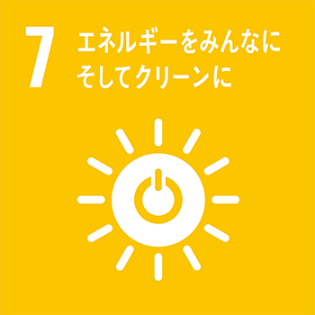](https://miraimedia.asahi.com/sdgs-07/)[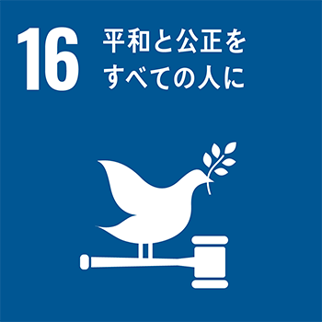](https://miraimedia.asahi.com/sdgs-16/)[](https://miraimedia.asahi.com/sdgs-17/)